Guía2. Desarrollo Proyecto APT
Asignatura Capstone

1. Resumen avance Proyecto APT
A continuación, encontrarás distintos campos que deberás completar con la información solicitada.

Resumen de avance proyecto APT | A la fecha de este informe, el equipo (Alan Martínez – Product Owner / desarrollador backend; Javiera Acuña – Scrum Master / desarrolladora frontend) completó la etapa de definición y documentación del proyecto e inició el desarrollo del MVP de la aplicación “Grupo de Estudio Duoc UC”, trabajando con Scrum y con el Sprint Backlog gestionado en Trello.  Actividades realizadas  • Documentación y gestión: guía del proyecto Capstone, creación del repositorio GitHub, carga de la documentación de Fase 1 y presentación del proyecto (S1–S4), todas completadas. La guía de desarrollo, el informe final y el Product Backlog se encuentran en curso.  • Base técnica (Alan): estructura del monorepo con Turborepo y pnpm, aplicación Expo (Expo Router + NativeWind) y paquete de tipos compartidos con los esquemas de datos del estudiante y del grupo de estudio (commit af8a845, 14-09-2026).  • Interfaz del MVP (Javiera): 16 pantallas navegables por rol (autenticación, alumno y administrador) con datos simulados (commit f583c44, pull request #1, 20-09-2026).  • Reglas de negocio de registro y grupos (Alan): registro completo del estudiante con carrera, jornada y nivel de inglés; ingreso a grupos por código o desde la lista de grupos abiertos, cupo máximo de 6 integrantes, nivel del grupo y abandono de grupo (commit 43c0118, pull request #2, 28-09-2026).  Repositorio de código: https://github.com/alanmartinez135/grupo-de-estudio  Repositorio de documentación: https://github.com/alanmartinez135/capstone  Avance respecto de los objetivos específicos (Fase 1)  1. Establecer requisitos funcionales y no funcionales  2. Crear historias de usuario: levantados en la Fase 1 a partir de las encuestas a estudiantes de primer año y a docentes de Inglés; el Product Backlog priorizado con épicas e historias de usuario se encuentra en curso en Trello (S9).  3. Elegir tecnologías: cumplido. El ecosistema React definido en la Fase 1 se concretó en Expo (una sola base de código para web y móvil), TypeScript, Zustand, Zod y un monorepo Turborepo; para el backend se mantiene Node.js con una base de datos relacional.  4. Establecer el alcance del MVP: Cumplido en la Fase 1: autenticación, evaluación diagnóstica de inglés, formación de grupos de estudio y coordinación de encuentros.  5. Crear el MVP y su documentación: En curso. Tres de las cuatro funcionalidades (autenticación, evaluación diagnóstica y formación de grupos) cuentan con interfaz funcional, y las reglas de registro y grupos están implementadas y validadas con datos simulados. Quedan pendientes la coordinación de encuentros, el servidor API con base de datos, la integración frontend-backend y la documentación técnica, planificados para los Sprints 5 y 6 (S11–S14).
Objetivos | Opcional en caso de ajuste  No se aplicaron ajustes
Metodología | Sin ajustes: se mantiene Scrum tal como se definió en la Fase 1: sprints de 2 semanas (la Fase 2 corresponde a los Sprints 3 a 6, semanas 7 a 14), Sprint Planning, Daily Scrum adaptado a una reunión breve semanal, Sprint Review con el docente guía y Sprint Retrospective. Roles: Alan Martínez, Product Owner y desarrollador backend; Javiera Acuña, Scrum Master y desarrolladora frontend. Los cambios realizados corresponden al orden de ejecución de algunas actividades y a la incorporación explícita de entregables del marco ágil al Plan de Trabajo (ver secciones 2 y 3).  Estado de los artefactos del marco ágil (según el anexo del instructivo Capstone)  • Product Vision: problema, contexto, beneficiarios y aporte de valor definidos en el Informe de Definición de la Fase 1 (secciones 1.1 a 1.5), disponible en el repositorio de documentación del equipo (https://github.com/alanmartinez135/capstone).  • Product Backlog priorizado: épicas e historias de usuario en Trello; en curso, con la priorización programada para S9.  • Sprint Backlog: tablero de Trello por sprint; lo desarrollado queda respaldado en GitHub por ramas y pull requests (#1 interfaz, #2 reglas de negocio).  • Definition of Done: no se definió en la Fase 1; se formalizará al inicio del Sprint 5 (S11) con estos criterios: código integrado mediante pull request revisado, sin errores de tipado, pruebas del sprint aprobadas y funcionalidad demostrada en la Sprint Review.  • Sprint Retrospective: ceremonia definida en la Fase 1; desde el Sprint 5 se dejará registro escrito de cada retrospectiva como evidencia de mejora del equipo.  Documento de arquitectura y modelo de datos, plan de pruebas y manual técnico: el primero es una evidencia de avance comprometida en la Fase 1 que aún no se ha redactado como documento (el modelo de datos existe hoy solo en código), y las pruebas unitarias y de integración por sprint forman parte de la metodología. Se agregaron como actividades explícitas del Plan de Trabajo (S11–S14) para cumplir los elementos obligatorios del instructivo: arquitectura, modelo de datos, diagramas UML, requisitos no funcionales, Docker y pruebas.
Evidencias de avance | Evidencia del módulo frontend/UI (Javiera Acuña – rol Scrum Master / Desarrolladora frontend)  La evidencia presentada es la aplicación “Grupo de Estudio Duoc UC”, construida con Expo (React Native + Expo Router), TypeScript, NativeWind (Tailwind) y Zustand, alojada en el monorepo del proyecto (carpeta apps/mobile). Corresponde al primer incremento funcional del frontend del MVP: 16 pantallas navegables, organizadas por rol (autenticación, alumno y administrador), que funcionan con datos simulados mientras se integra el backend.  Repositorio GitHub: https://github.com/alanmartinez135/grupo-de-estudio/commit/f583c44bb4d80781815eea011c824e19949743c1  Qué contiene la evidencia  • Autenticación (4 pantallas): inicio de sesión, registro, recuperar y restablecer contraseña. El registro exige correo institucional @duocuc.cl y captura carrera, jornada (diurna/vespertina) y nivel de inglés autoevaluado (A1–C2), según el modelo de estudiante definido en Fase 1.  • Evaluación diagnóstica: test de 6 preguntas (lectura y escritura) con barra de progreso, selección de respuesta obligatoria y pantalla de resultados con puntaje general, competencias, fortalezas, aspectos a reforzar y recomendaciones.  • Formación de grupos de estudio: crear grupo con nivel, unirse por código de invitación o desde la lista de grupos abiertos, límite de 6 integrantes, ver integrantes, copiar código y abandonar el grupo.  • Tests semanales por grupo: listado de tests pendientes/completados en el inicio y en cada grupo, y resolución pregunta a pregunta con puntaje final.  • Comunidad: búsqueda de compañeros, lista de amigos con estado en línea y chat de mensajes entre estudiantes.  • Vista de administrador: gestión de usuarios (búsqueda, filtro por rol, cambio de rol y eliminación con confirmación) y gestión de evaluaciones (listado y creación de test inicial/semanal).  • Preferencias: modo claro/oscuro, selector de idioma, cierre de sesión y eliminación de cuenta con confirmación.  Justificación: cómo esta evidencia da cuenta del desarrollo del proyecto  (1) Es la materialización de los prototipos y de las historias de usuario definidos en la Fase 1: cubre registro/autenticación, evaluación diagnóstica y formación de grupos, tres de las cuatro funcionalidades comprometidas para el MVP, y aporta la interfaz que el backend deberá alimentar. (2) Permite validar el flujo completo de un estudiante y de un administrador antes de integrar el backend, reduciendo el riesgo de integración identificado en el Plan de Trabajo. (3) Evidencia la competencia “construir programas y rutinas de variada complejidad acordes a tecnologías de mercado y buenas prácticas de codificación”, comprometida en la actividad Desarrollar MVP.  Resguardo de la calidad del producto  • Tipado estricto con TypeScript y esquemas Zod compartidos en el paquete packages/types (Student, StudyGroup, EnglishLevel, Jornada), que actúan como contrato común entre frontend y backend dentro del monorepo (Turborepo + pnpm workspaces).  • Biblioteca de componentes reutilizables (Button, Card, Input, Modal, Badge, Avatar, ProgressBar, Screen) y tokens de diseño centralizados en tailwind.config.js (paleta institucional azul/dorado), que garantizan consistencia visual entre las 16 pantallas y modo oscuro.  • Enrutamiento por archivos (Expo Router) con grupos separados por rol y protección de rutas: si no hay sesión activa, se redirige al inicio de sesión.  • Validaciones y retroalimentación al usuario en la interfaz: correo institucional obligatorio, correo/cuenta duplicada, contraseña incorrecta, código de grupo inexistente, grupo lleno, botones deshabilitados hasta completar los campos y confirmaciones antes de acciones destructivas.  • Estado centralizado en un único store (Zustand) cuyas acciones devuelven un resultado { ok, mensaje }; esto aísla la lógica de la UI y permite reemplazar los datos simulados por llamadas al API sin reescribir las pantallas.  Control de versiones con Git/GitHub y seguimiento de tareas por sprint en Trello, según la metodología Scrum definida en Fase 1.  Capturas de pantalla adjuntas  - Figura 1. Inicio de sesión (Login)  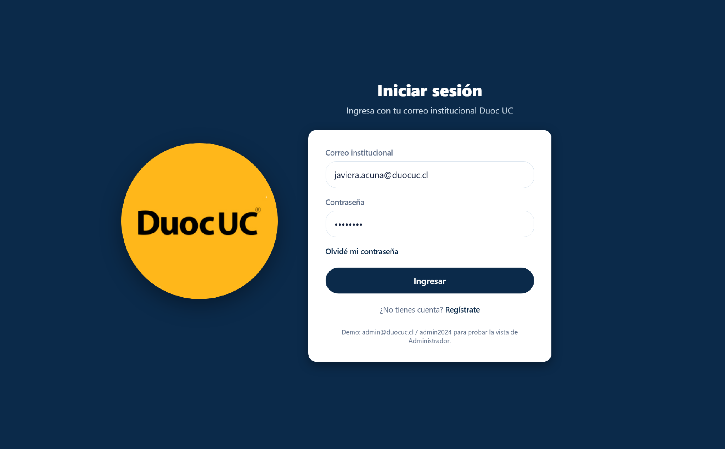  - Figura 2. Registro de estudiante  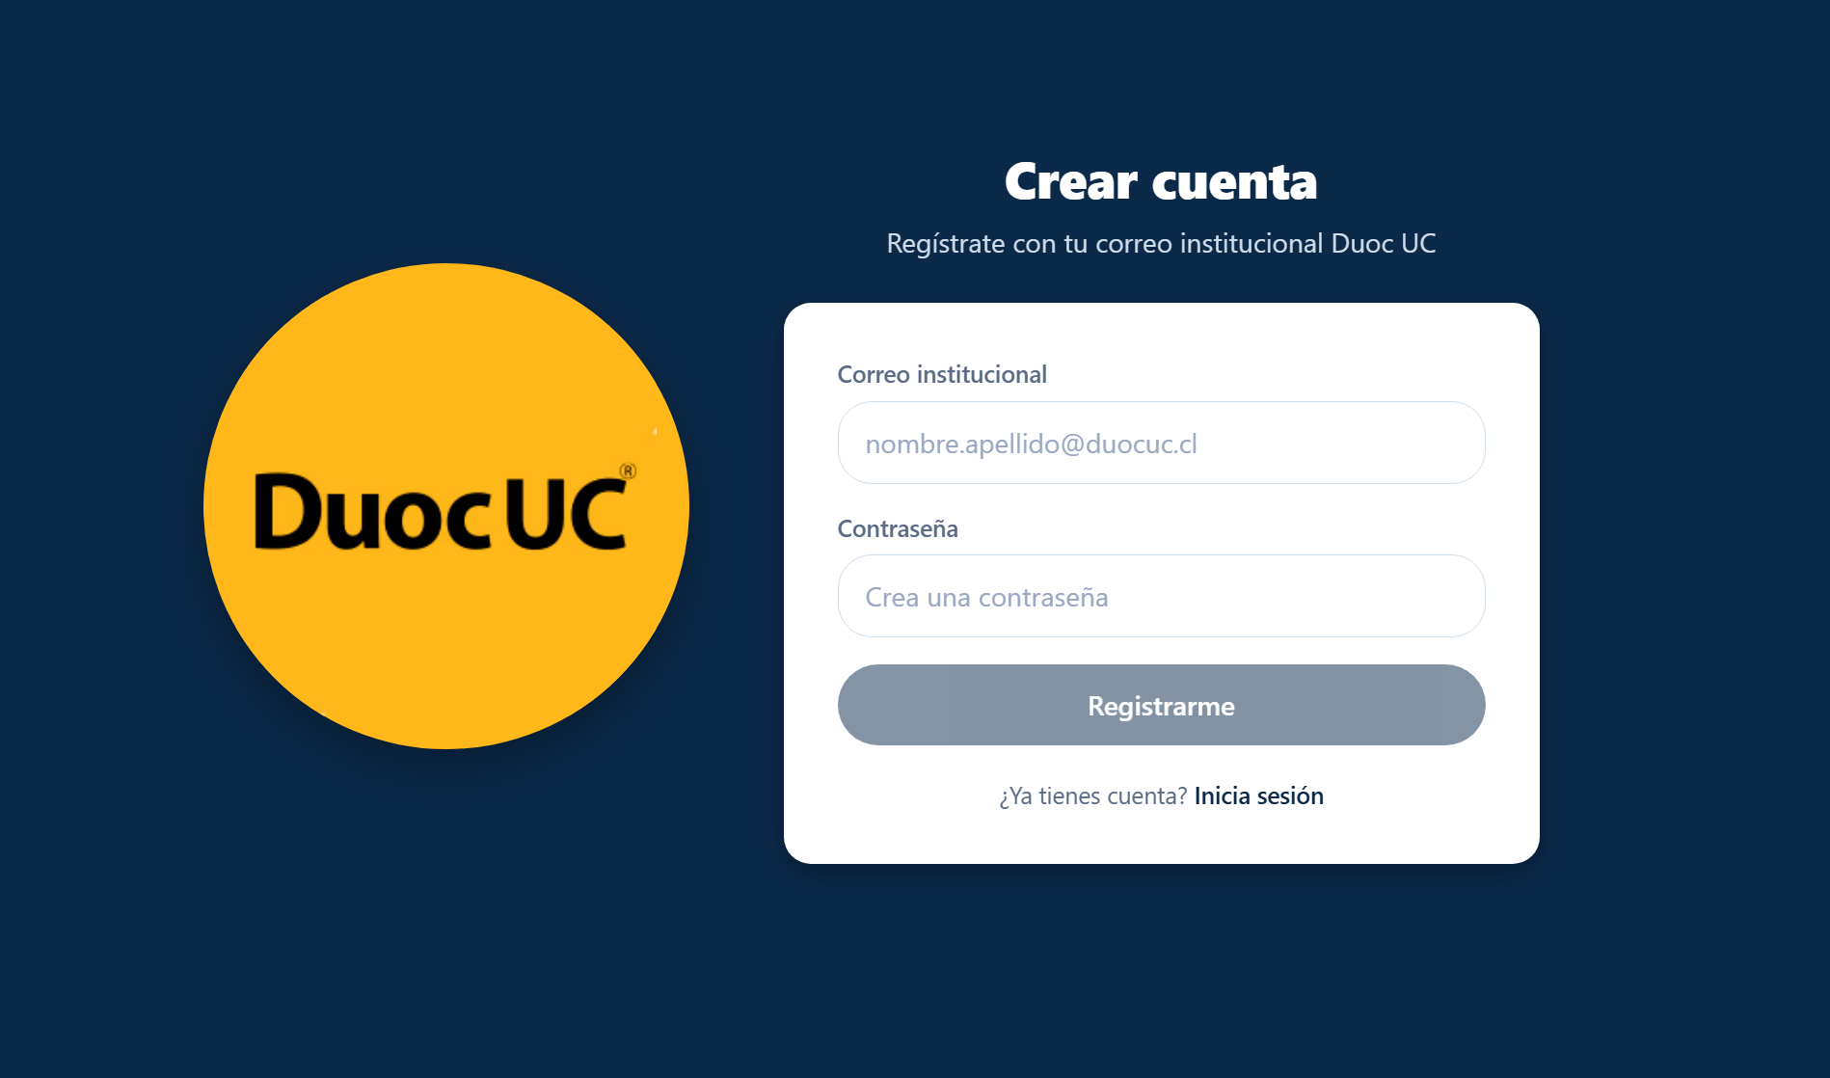  - Figura 3. Inicio del alumno (dashboard) con tests pendientes  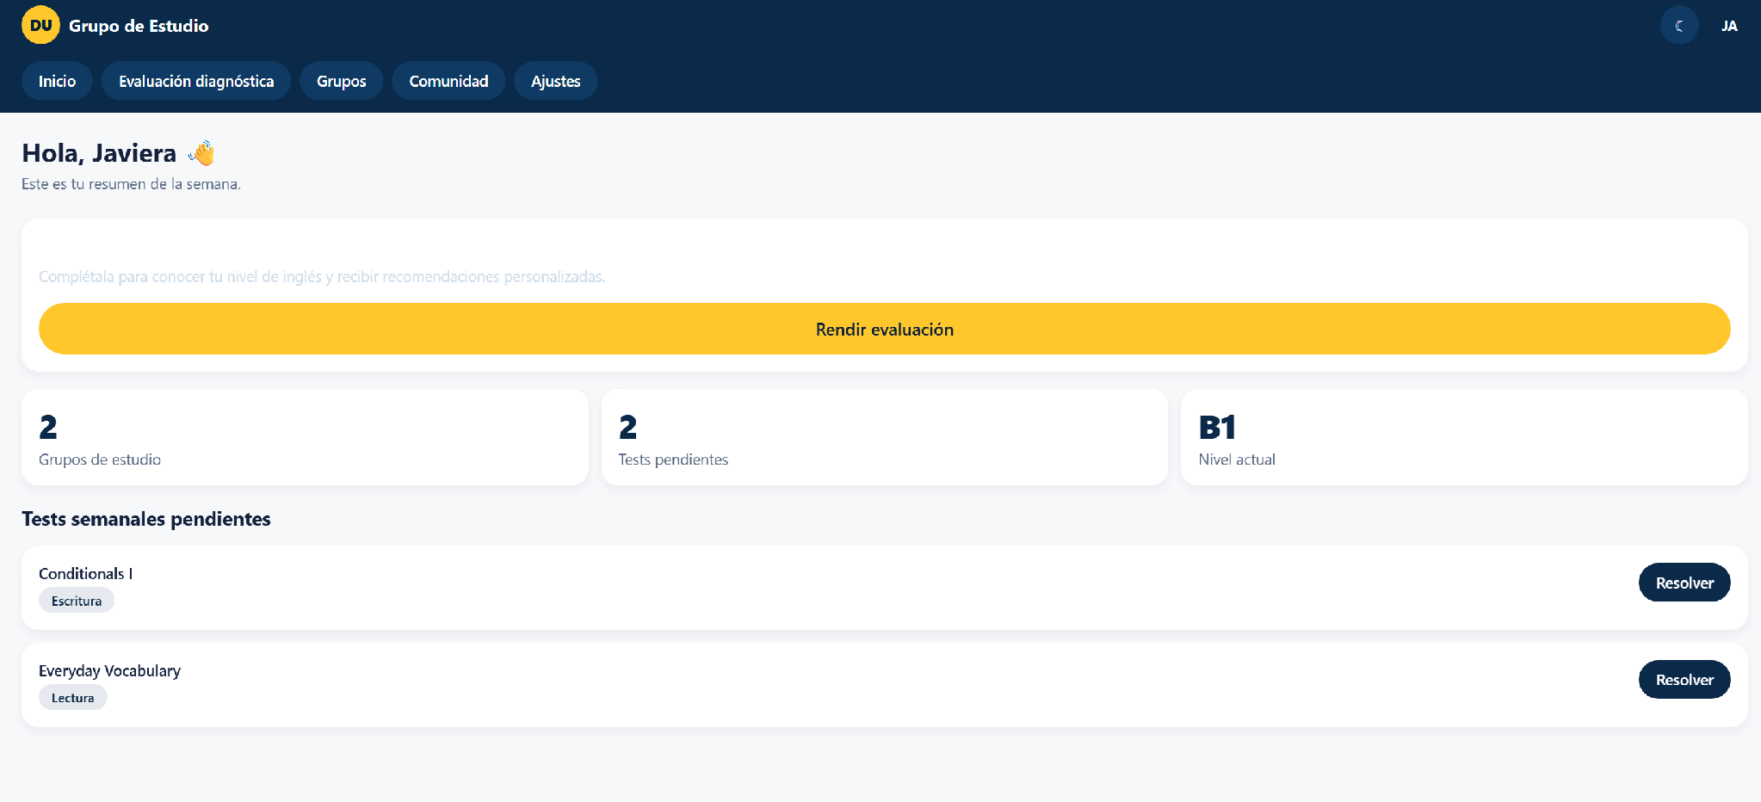  - Figura 4. Evaluación diagnóstica – pregunta en curso  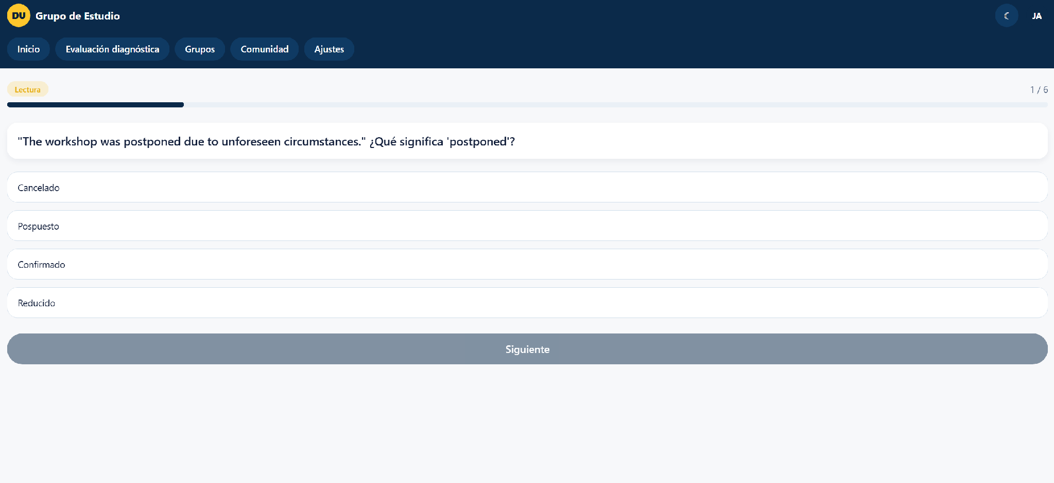  - Figura 5. Resultados de la evaluación diagnóstica  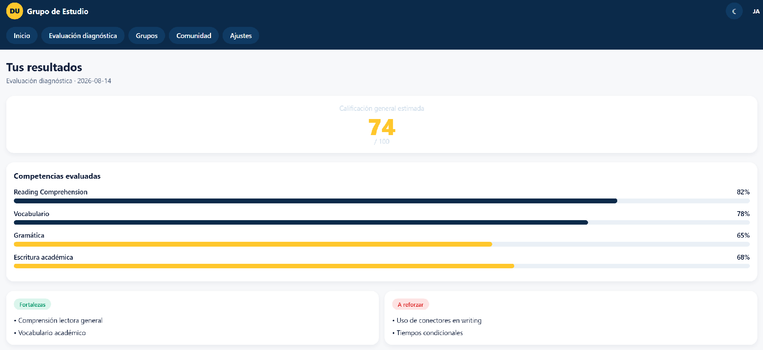  - Figura 6. Grupos de estudio (mis grupos y grupos abiertos)  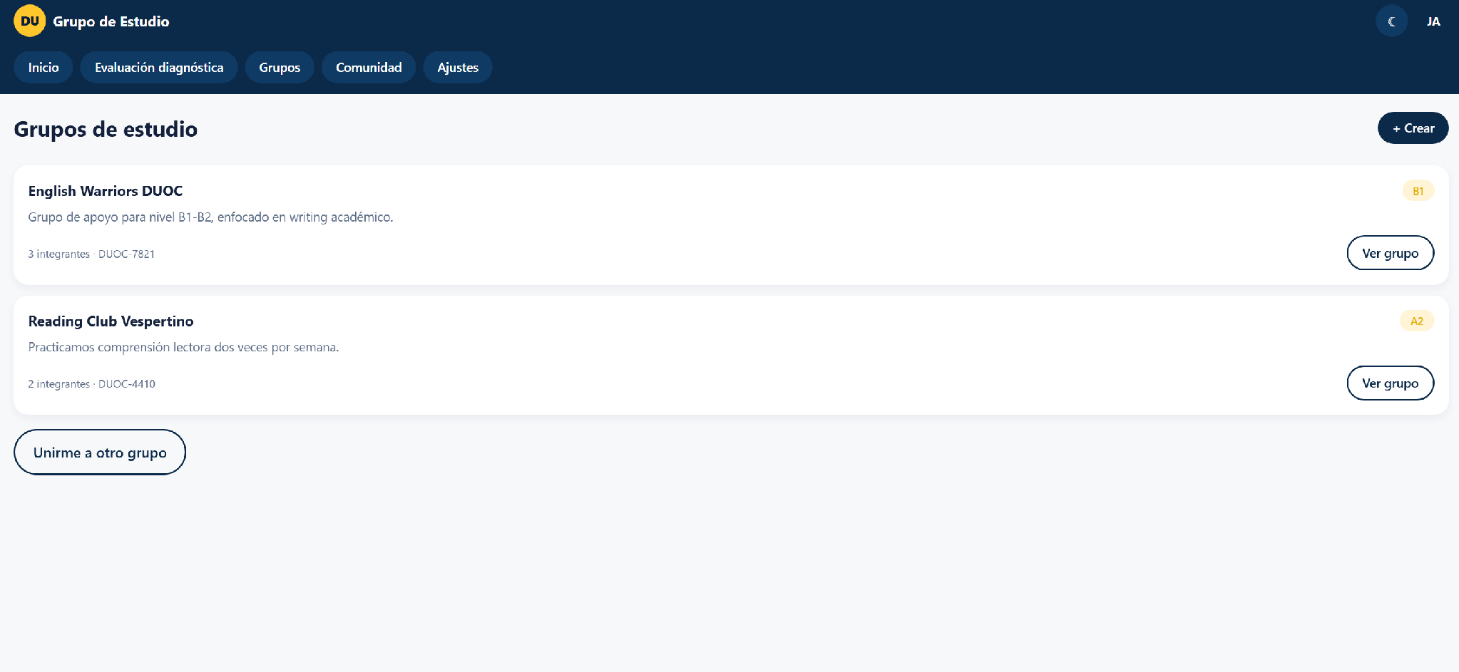  - Figura 7. Vista de administrador – gestión de usuarios  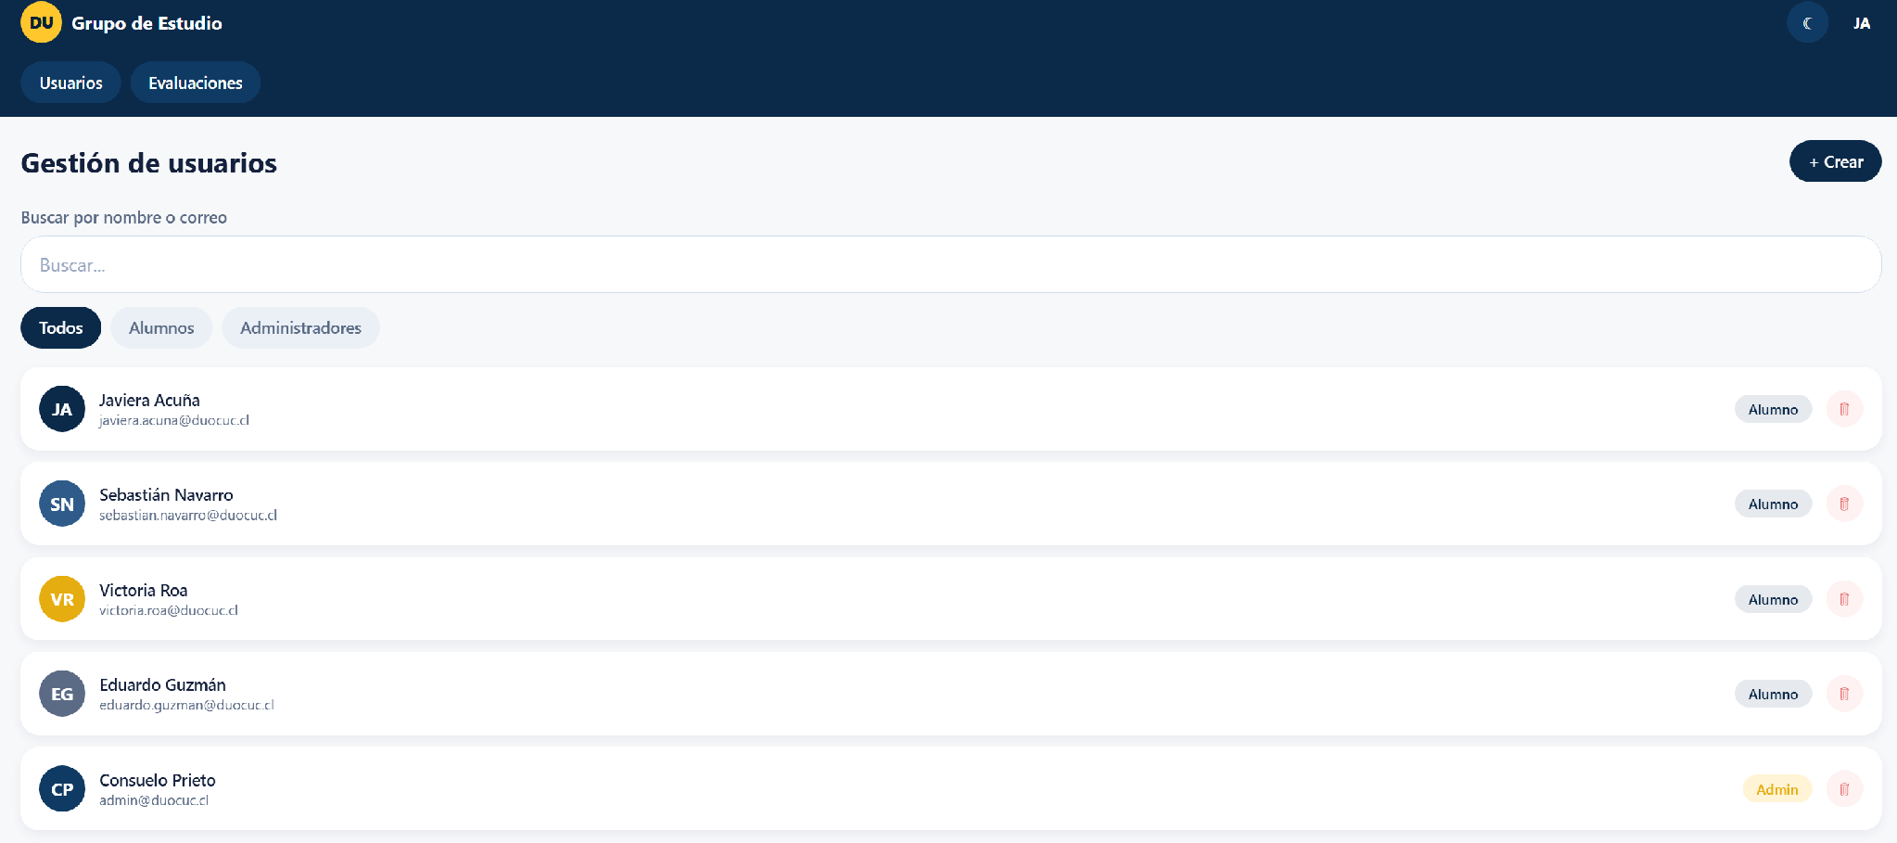  Evidencia del módulo backend / modelo de datos y reglas de negocio (Alan Martínez – rol Product Owner / Desarrollador backend)  La evidencia corresponde a la base técnica del monorepo, al modelo de datos compartido y a las reglas de negocio de los flujos de registro y de grupos de estudio. Como el servidor API (Node.js con base de datos relacional, según lo definido en la Fase 1) se construye en los Sprints 5 y 6 (S11–S14), estas reglas se implementaron primero en el store central de la aplicación (Zustand) y en los esquemas Zod del paquete packages/types, de modo que funcionan como “backend simulado” y definen el contrato que luego expondrán los endpoints, sin cambios en las pantallas.  Estructura del monorepo: https://github.com/alanmartinez135/grupo-de-estudio/commit/af8a84598af9cf8222cae01a2d11d5a6932a78aa  Reglas de negocio (registro y grupos): https://github.com/alanmartinez135/grupo-de-estudio/commit/43c0118d909c5a67956a15d6ff3507a4f2f789a0  Pull request #2 (rama ajustes → main): https://github.com/alanmartinez135/grupo-de-estudio/pull/2  Qué contiene la evidencia  • Estructura del monorepo (14-09-2026): Turborepo + pnpm workspaces con la aplicación apps/mobile (Expo Router y NativeWind) y los paquetes @grupo-estudio/types, api, core e i18n; estos tres últimos quedan creados como esqueleto para la integración del servidor, la lógica compartida y la internacionalización.  • Modelo de datos compartido (packages/types): esquemas StudentSchema (id, correo, nombre, carrera, jornada y nivel de inglés) y StudyGroupSchema (id, nombre, nivel, creador e integrantes), con las enumeraciones EnglishLevel (A1–C2) y Jornada (diurna/vespertina). Son la fuente única de tipos para frontend y backend.  • Registro completo del estudiante: la acción de registro recibe nombre, carrera, jornada y nivel de inglés tipados con los esquemas compartidos (antes se asignaban valores por defecto como “Por definir” y A1) y valida el dominio @duocuc.cl y la existencia previa de la cuenta.  • Reglas de negocio de grupos: cupo máximo parametrizado (MAX_GROUP_MEMBERS = 6); una sola regla de ingreso (joinGroupById) que valida grupo inexistente, integrante repetido y grupo lleno, reutilizada por el ingreso con código; abandono de grupo con eliminación automática de grupos sin integrantes; nivel del grupo definido por su creador; y listado de grupos abiertos (con cupo y a los que el estudiante aún no pertenece).  • Conexión con la interfaz: pantallas de registro, listado y detalle de grupo actualizadas para consumir estas reglas (selector de jornada y nivel, contador de integrantes “x/6”, botones Unirme / Abandonar grupo y mensajes de error).  Fragmento de código – regla de ingreso a un grupo (apps/mobile/store/useAppStore.ts)  joinGroupById: (groupId) => {  const group = get().groups.find((g) => g.id === groupId);  if (!group) return { ok: false, message: "El grupo no existe." };  const userId = get().authUser?.id ?? CURRENT_USER_ID;  if (group.memberIds.includes(userId))  return { ok: false, message: "Ya perteneces a este grupo." };  if (group.memberIds.length >= MAX_GROUP_MEMBERS)  return { ok: false, message: "El grupo está lleno." };  set((s) => ({ groups: s.groups.map((g) => g.id === group.id  ? { ...g, memberIds: [...g.memberIds, userId] } : g) }));  return { ok: true, message: `Te uniste a ${group.name}.` };  },  Justificación: cómo esta evidencia da cuenta del desarrollo del proyecto  (1) Define el modelo de datos que compartirán la interfaz, el API y la base de datos, alineado con los modelos de estudiante y grupo levantados en la Fase 1, lo que evidencia la competencia “construir modelos de datos para soportar los requerimientos de la organización”. (2) Concentra las reglas del dominio en acciones que devuelven un resultado { ok, message }; cada acción se traducirá en un endpoint (registro, crear grupo, unirse por código o id, abandonar grupo), por lo que la integración con el backend no obliga a reescribir pantallas. (3) El trabajo quedó registrado en Git mediante ramas y pull requests (front → #1, ajustes → #2), lo que permite verificar el aporte de cada integrante, como exige el instructivo Capstone.  Resguardo de la calidad  • Tipado estricto con TypeScript y validación con Zod sobre los mismos esquemas en todo el monorepo.  • Validaciones de negocio con mensajes claros al usuario y constantes en un solo lugar (cupo de grupo), evitando reglas duplicadas entre pantallas.  Integración a la rama principal solo mediante pull request
2. Monitoreo del Plan de Trabajo
Examina cuidadosamente tu plan de trabajo, enfocándote especialmente en la columna de estado de avance y ajustes.

Plan de Trabajo
Competencia o unidades de competencias | Actividades | Recursos | Duración de la actividad | Responsable | Observaciones | Estado de avance | Ajustes
Gestionar proyectos informáticos | Realizar documentación inicial (guía proyecto capstone) | Plantilla institucional, reuniones de equipo | S1–S2 | Alan y Javiera | Facilitador: gran parte de la documentación ya estaba avanzada. Dificultad: ajustar la redacción a los criterios del docente. | Completada | Sin ajustes
Gestionar proyectos informáticos | Crear repositorio GitHub | GitHub, Git | S2 | Alan | Facilitador: conocimiento previo de Git. El repositorio se organizó como monorepo (Turborepo + pnpm) con apps/mobile y packages/types. | Completada | Sin ajustes
Gestionar proyectos informáticos | Subir la documentación a GitHub | GitHub, documentación Fase 1 | S3 | Javiera | Dificultad: mantener la organización de carpetas. | Completada | Sin ajustes
Gestionar proyectos informáticos; alternativas para toma de decisiones | Presentar el proyecto | Presentación (slides), documentación del proyecto | S4 | Alan y Javiera | Facilitador: documentación lista para la fecha. | Completada | Sin ajustes
Ofrecer propuestas de solución informática | Desarrollar guía de desarrollo Proyecto APT | Plantilla institucional, Product Backlog preliminar | S5–S6 | Alan y Javiera | Facilitador: objetivos y metodología ya definidos. Dificultad: mantener el documento actualizado con el avance. | En curso | Sin ajustes
Gestionar proyectos informáticos | Desarrollar informe final Proyecto APT | Plantilla institucional del informe final | S7–S8 | Alan y Javiera | Se arma en paralelo al resto de la documentación; requiere actualización constante. | En curso | Sin ajustes
Ofrecer propuestas de solución informática | Desarrollar el Product Backlog | Trello, plantilla de historias de usuario | S9 | Alan (Product Owner) | Facilitador: requerimientos levantados en Fase 1. Dificultad: priorización de historias. | En curso | Sin ajustes
Construir el modelo arquitectónico de una solución sistémica | Desarrollar mockup | Figma u otra herramienta UI/UX | S10 | Javiera (frontend) | Facilitador: referencias de apps similares (Duolingo, Tandem). Se entregó un prototipo navegable de 16 pantallas en Expo con datos simulados, lo que permitió validar flujos y diseño antes de integrar el backend. | Completada | Ajustada: prototipo construido directamente en Expo (ver sección 3)
Construir programas y rutinas de variada complejidad | Desarrollar MVP | React (Expo), backend, base de datos, Git/GitHub | S11–S14 | Alan (backend) y Javiera (frontend) | Frontend: interfaz de autenticación, diagnóstico, grupos, tests semanales, comunidad y administración implementada con datos simulados.  Backend: estructura del monorepo, modelo de datos compartido (esquemas Zod) y reglas de negocio de registro y grupos | En curso | Ajustada: frontend desarrollado en paralelo con datos simulados (ver sección 3)
Construir el modelo arquitectónico de una solución sistémica | Completar documento de arquitectura y modelo de datos (incluye diagramas UML y requisitos no funcionales) | Mermaid o draw.io, esquemas de packages/types, repositorio de documentación | S11-S12 | Alan (backend) y Javiera (frontend) | Evidencia de avance comprometida en la Fase 1 (diseño previsto para los Sprints 0–2) que no tenía actividad propia en el plan y no se redactó; hoy el modelo existe solo en código (esquemas Zod). Se reprograma para el Sprint 5 y se amplía con UML y requisitos no funcionales. | En curso (con atraso) | Reprogramada e incorporada (ver sección 3)
Realizar pruebas de calidad tanto de los productos como de los procesos | Formalizar plan de pruebas y registrar evidencias por sprint (unitarias, integración, rendimiento y seguridad) | Framework de pruebas (Jest), GitHub | S11–S14 (Sprints 5 y 6) | Alan y Javiera | La metodología de la Fase 1 comprometía pruebas unitarias y de integración al cierre de cada sprint; hasta ahora la verificación ha sido manual. | No iniciada (dentro del plazo) | Incorporada (ver sección 3)
Administrar la configuración de ambientes, servicios de aplicaciones y bases de datos | Contenerizar la solución y elaborar manual técnico/despliegue (Dockerfile, docker-compose, variables de entorno y README) | Docker, Docker Compose, GitHub | S13–S14 | Alan | Exigido por el instructivo para el despliegue. El README actual es la plantilla de Turborepo y debe completarse según el Anexo 2. | No iniciada (dentro del plazo) | Incorporada (ver sección 3)
Gestionar proyectos informáticos | Formalizar la Definition of Done y registrar por escrito la retrospectiva de cada sprint | Trello, repositorio de documentación | S11–S14 (Sprints 5 y 6) | Javiera (Scrum Master) y Alan (Product Owner) | La retrospectiva es una ceremonia definida en la Fase 1; su registro escrito y la Definition of Done son artefactos exigidos por el instructivo para el marco ágil. | No iniciada (dentro del plazo) | Incorporada (ver sección 3)
Gestionar proyectos informáticos; alternativas para toma de decisiones | Presentar el MVP | Presentación (slides), MVP desplegado | S15 | Alan y Javiera | Depende del cierre de la integración frontend-backend. | No iniciada (dentro del plazo) | Sin ajustes
Resolver las vulnerabilidades sistémicas | Desarrollar informe de pruebas de usuario | Formularios de retroalimentación, acceso a estudiantes | S16–S17 | Alan y Javiera | Requiere MVP integrado. Se coordinará con el docente de inglés. | No iniciada (dentro del plazo) | Sin ajustes
Gestionar proyectos informáticos | Presentación final del proyecto | Presentación (slides), informe final, MVP ajustado | S18 | Alan y Javiera | Todo el material se consolidará en las etapas previas. | No iniciada (dentro del plazo) | Sin ajustes

3. Ajustes a partir del monitoreo
Profundiza en las observaciones de tu plan de trabajo. Analiza las actividades planificadas y señala qué aspectos facilitaron u obstaculizaron la ejecución del plan. Plantea cómo abordaste y/o abordarás los obstáculos. Por último, señala los ajustes que realizaste al plan de trabajo a partir de este análisis.

Factores que han facilitado y/o dificultado el desarrollo de mi plan de trabajo:
Facilitadores
- Decisión tecnológica tomada en Fase 1 (ecosistema React/Expo): con un solo código se construyó la interfaz para web y móvil, sin duplicar trabajo.
- Monorepo con tipos compartidos (packages/types con esquemas Zod): entrega a Alan un contrato claro de los datos (estudiante, grupo, nivel de inglés, jornada) y evita inconsistencias entre frontend y backend.
- Componentes de interfaz reutilizables y tokens de diseño centralizados: agilizaron la construcción de las 16 pantallas y mantienen coherencia visual y modo oscuro.
- Uso de datos simulados y un store central: permitió avanzar y demostrar los flujos sin depender de que el backend estuviera listo.
- Requerimientos y prototipos definidos en Fase 1, más el tablero de Trello con el Sprint Backlog, dieron claridad sobre qué construir en cada sprint.
Dificultades y acciones
- Dependencia del backend y riesgo de integración: al avanzar el frontend con datos simulados, el cambio a datos reales podría generar diferencias. Acción: se reemplazará mockData por llamadas al API de forma gradual (autenticación, luego grupos, luego evaluaciones), usando React Query, ya configurado en el proyecto, y los esquemas compartidos como contrato; se probará la integración al cierre de cada sprint, como se planificó.
- Definiciones de modelo aún abiertas: la carrera del estudiante (lista fija o texto libre) y el nivel de inglés, hoy autoevaluado, hasta contar con el diagnóstico real. Acción: definirlo entre Alan (Product Owner) y Javiera en la próxima planificación de sprint y actualizar el esquema compartido.
- Textos de la interfaz sin internacionalizar: existe un selector de idioma y un diccionario básico, pero la mayoría de las pantallas mantiene los textos en español. Acción: integrar i18next mediante el paquete i18n del monorepo, hoy solo un esqueleto.
- Falta de pruebas automatizadas, comprometidas en la metodología: hasta ahora la verificación ha sido manual. Acción: agregar pruebas unitarias del store y de los componentes clave y pruebas de integración al conectar el API.
Aportes (backend):
Facilitadores
- TypeScript en todo el monorepo: al cambiar un esquema o la firma de una acción del store (por ejemplo, el registro con carrera, jornada y nivel), el editor marca de inmediato las pantallas que deben ajustarse, lo que reduce errores al conectar frontend y backend.
- Acciones del store con respuesta { ok, message }: permitió agregar nuevas reglas (cupo de 6 integrantes, abandonar grupo, ingreso desde grupos abiertos) sin cambiar la forma en que la interfaz muestra los errores.
- Trabajo por ramas y pull requests (front y ajustes): cada integrante avanza en paralelo y la integración a main queda revisada y trazable.
Dificultades y acciones
- Diferencias entre el modelo compartido y el modelo de la interfaz: StudyGroupSchema no incluye la descripción ni el código de invitación que usa la interfaz, y StudentSchema no incluye el rol (alumno/administrador). Acción: ampliar los esquemas de packages/types antes de crear las tablas y endpoints, para que sigan siendo la única fuente de verdad.
- Identificadores: los esquemas exigen UUID, pero los datos simulados usan identificadores como “u-1” o “g-<fecha>”. Acción: los identificadores serán generados por la base de datos como UUID y se actualizarán los datos simulados para respetar el esquema.
- Reglas validadas solo en el cliente: hoy el cupo del grupo, el dominio del correo y el rol se validan en la aplicación, por lo que podrían eludirse. Acción: repetir estas validaciones en el API, reutilizando los mismos esquemas Zod, como validación definitiva antes de las pruebas de usuario.
- •Credenciales en datos simulados: las contraseñas de prueba se guardan en texto plano solo para el prototipo. Acción: en el backend se almacenarán con un algoritmo de hash seguro y la sesión se manejará con tokens.
- Avance del servidor más lento que el de la interfaz: se priorizó fijar el contrato de datos y las reglas junto al frontend. Acción: calendarizar en el Sprint Backlog la construcción del API por módulos (autenticación, grupos, evaluaciones y agenda), revisando el avance en cada Sprint Review.

Actividades ajustadas o eliminadas:
- Desarrollar mockup (S10): se ajustó la herramienta. En lugar de limitarse a bocetos en Figma, el prototipo se construyó directamente en Expo como una aplicación navegable con datos simulados. Justificación: permite validar los flujos y el diseño con el mismo código que se reutilizará en el MVP, y evita rehacer el trabajo al pasar del diseño a la implementación.
- Desarrollar MVP (S11–S14): se ajustó el orden de trabajo. El frontend se desarrolló en paralelo y de forma independiente usando datos simulados, y el backend avanza por separado; la integración se hará por etapas durante los sprints restantes. Justificación: reduce bloqueos entre Alan y Javiera y permite entregar valor visible en cada sprint.
- Actividades eliminadas: ninguna hasta el momento. El resto de las actividades se mantiene según lo planificado, gracias a la documentación ya avanzada en Fase 1 y a la coordinación semanal del equipo.
Ajustes técnicos de Alan Martínez (backend):
• Reglas de negocio antes que el servidor: la lógica de registro y grupos se implementó primero en el store de la aplicación, que funciona como backend simulado. Justificación: permite validar las reglas con la interfaz real y definir el contrato de datos antes de construir endpoints; cada acción del store se trasladará a un endpoint del API.
• Registro ampliado: el registro ahora captura nombre, carrera, jornada y nivel de inglés, en vez de asignar valores por defecto. Justificación: la formación de grupos y las recomendaciones necesitan datos reales del estudiante desde el primer ingreso.
• Regla única de ingreso a grupos y cupo parametrizado: el ingreso con código reutiliza la misma validación que el ingreso desde la lista (joinGroupById) y el máximo de integrantes quedó en una sola constante (MAX_GROUP_MEMBERS = 6). Justificación: evita reglas duplicadas y facilita moverlas al servidor.
• Nivel del grupo elegido por el creador: antes se heredaba automáticamente del nivel autoevaluado de quien creaba el grupo. Justificación: el grupo refleja el nivel de estudio acordado y no depende de una autoevaluación que aún no es definitiva.
• Paquetes api, core e i18n como esqueleto: se crearon vacíos en el monorepo para reservar la estructura. Justificación: la integración se hará dentro del mismo repositorio y con los mismos tipos, sin reorganizar el proyecto más adelante.
Actividades incorporadas al plan (entregables del marco ágil):
Al contrastar el Plan de Trabajo con la Fase 1 y con el anexo de artefactos del instructivo Capstone, se detectó que el documento de arquitectura y modelo de datos, comprometido como evidencia de avance en la Fase 1, no tenía una actividad propia y no llegó a redactarse, y que tampoco figuraban el plan de pruebas por sprint, el manual técnico con Docker, la Definition of Done ni el registro escrito de las retrospectivas. Se agregaron cuatro actividades entre S11 y S14 (ver sección 2), en paralelo al desarrollo del MVP, para que la presentación del MVP (S15) cuente con todos los elementos obligatorios.

Actividades que no has iniciado o están retrasadas:
Actividades del Plan de Trabajo no iniciadas: Presentar el MVP (S15), Informe de pruebas de usuario (S16–S17) y Presentación final (S18). No están retrasadas: corresponden a semanas posteriores y dependen de terminar el MVP integrado.
Tareas pendientes dentro de “Desarrollar MVP” (frontend)
- Resultado real de la evaluación diagnóstica: la pantalla de resultados muestra datos de ejemplo; el cálculo del puntaje según las respuestas y la asignación de nivel dependen de la lógica del backend.
- Persistencia y autenticación reales: la sesión, los grupos y los mensajes viven en memoria y se pierden al recargar.
- Control de acceso por rol: hoy la separación alumno/administrador está solo en la interfaz (con una barra de desarrollo para cambiar de rol); se validará en el backend antes de las pruebas de usuario, en línea con la competencia de seguridad del plan.
- Funciones menores de interfaz sin conectar: creación de usuarios desde el panel de administrador y cambio de foto de perfil.
Motivo y estrategia: Estas tareas quedaron pendientes porque se priorizó cerrar primero los flujos principales del MVP (autenticación, diagnóstico y grupos) y porque dependen del backend. Estrategia: ordenar el Sprint Backlog en Trello priorizando (1) integración de autenticación y grupos, (2) evaluación diagnóstica con resultado real, (3) agenda de encuentros, y revisar el avance en cada Sprint Review para no afectar la fecha de presentación del MVP (S15).
Aportes (backend):
• Documento de arquitectura y modelo de datos (con atraso): La metodología de la Fase 1 lo situaba en los Sprints 0–2 y figuraba como evidencia de avance, pero no tenía una actividad propia en el Plan de Trabajo y no se redactó; el modelo de datos existe solo en los esquemas Zod del código. Estrategia: redactarlo en el Sprint 5 (S11–S12), antes de crear las tablas de la base de datos, partiendo de esos esquemas y agregando diagrama de arquitectura, modelo entidad-relación, UML y requisitos no funcionales.
• Servidor API y base de datos: Los paquetes api y core existen solo como esqueleto. Falta implementar el servidor en Node.js con base de datos relacional (tecnologías definidas en la Fase 1): modelo entidad-relación (estudiantes, grupos, integrantes, evaluaciones, resultados y encuentros) y endpoints de autenticación, grupos, evaluaciones y agenda.
• Autenticación real: Registro e inicio de sesión contra la base de datos, contraseñas con hash, sesión con tokens y recuperación de contraseña por correo.
• Autorización por rol en el servidor: Validar en cada endpoint si el usuario es alumno o administrador, reemplazando la separación que hoy existe solo en la interfaz.
• Lógica de la evaluación diagnóstica: Cálculo del puntaje según las respuestas y asignación del nivel (A1–C2), que hoy se muestra con datos de ejemplo.
• Pruebas, despliegue y README: Pruebas unitarias de las reglas de negocio y pruebas de integración del API; Dockerfile y docker-compose; y actualización del README, que aún corresponde a la plantilla de Turborepo, con descripción, tecnologías, instrucciones de ejecución, integrantes, metodología y arquitectura, como exige el instructivo Capstone.
• Entregables del marco ágil: Documento de arquitectura y modelo de datos (con diagramas UML de casos de uso, clases, secuencia y componentes, y requisitos no funcionales), plan de pruebas por sprint, Definition of Done y registro de retrospectivas. Se agregaron al Plan de Trabajo entre S11 y S14 y no presentan retraso.
Motivo y estrategia (backend): Estas tareas no están retrasadas respecto del Plan de Trabajo, ya que la actividad Desarrollar MVP abarca las semanas 11 a 14. Se priorizó primero definir el modelo de datos y las reglas de negocio junto al frontend para no construir endpoints sobre un contrato inestable. Estrategia por sprint: Sprint 5 (S11–S12), esquemas ampliados, base de datos, autenticación, grupos y roles; Sprint 6 (S13–S14), evaluación diagnóstica, coordinación de encuentros, pruebas, Docker e integración completa con el frontend, dejando el MVP listo para su presentación en S15.

En caso de que el Proyecto APT sea grupal, en esta columna deben indicar el nombre de los responsables de cada tarea o actividad. Esto posteriormente permitirá diferenciar la evaluación por cada integrante.

